**МІНІСТЕРСТВО ОСВІТИ І НАУКИ УКРАЇНИ**

**НАЦІОНАЛЬНОМУ УНІВЕРСИТЕТІ**

**“ЛЬВІВСЬКА ПОЛІТЕХНІКА”**

**Кафедра систем штучного інтелекту**

**Лабораторна робота №4**

з дисципліни

«Дискретна математика»

**Виконав:**

**студент групи КН-114**

Чорний Святослав

**Викладач:**

Мельникова Н.І.

**Львів – 2019р.**

**Варіант 14**

**Тема: Основні операції над графами. Знаходження остова мінімальної ваги за алгоритмом Пріма-Краскала**

**Мета роботи: набуття практичних вмінь та навичок з використання алгоритмів Пріма і Краскала.**

**1.** **Завдання № 1. Розв'язати на графах наступні задачі:**

**1. Виконати наступні операції над графами:**

**1) знайти доповнення до першого графу,**

**2) об’єднання графів,**

**3) кільцеву суму G1 та G2 (G1+G2),**

**4) розщепити вершину у другому графі,**

**5) виділити підграф А, що складається з 3-х вершин в G1 і знайти стягнення А в G1 (G1\ A),**

**6) добуток графів.**

**Дано:**

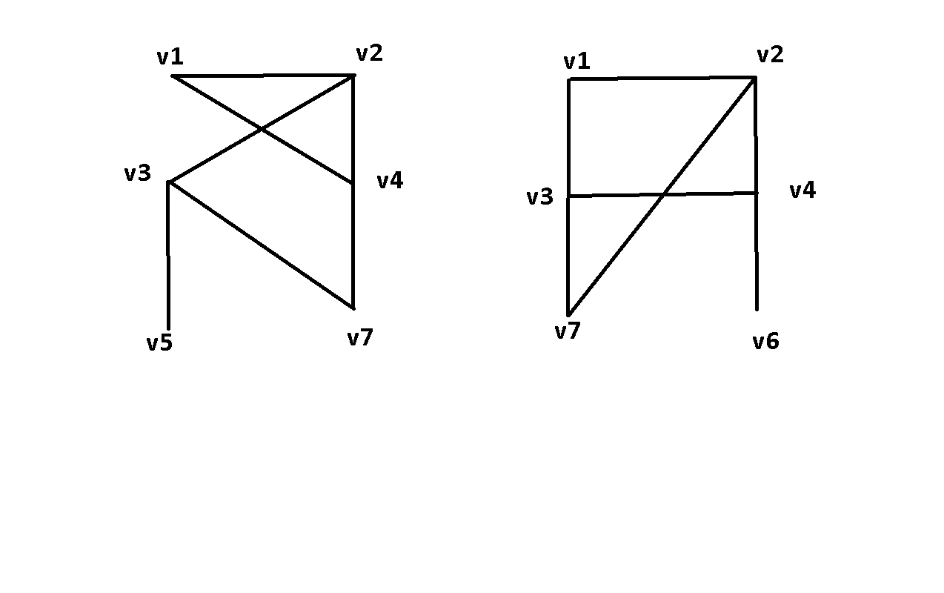

**1.1;1.2**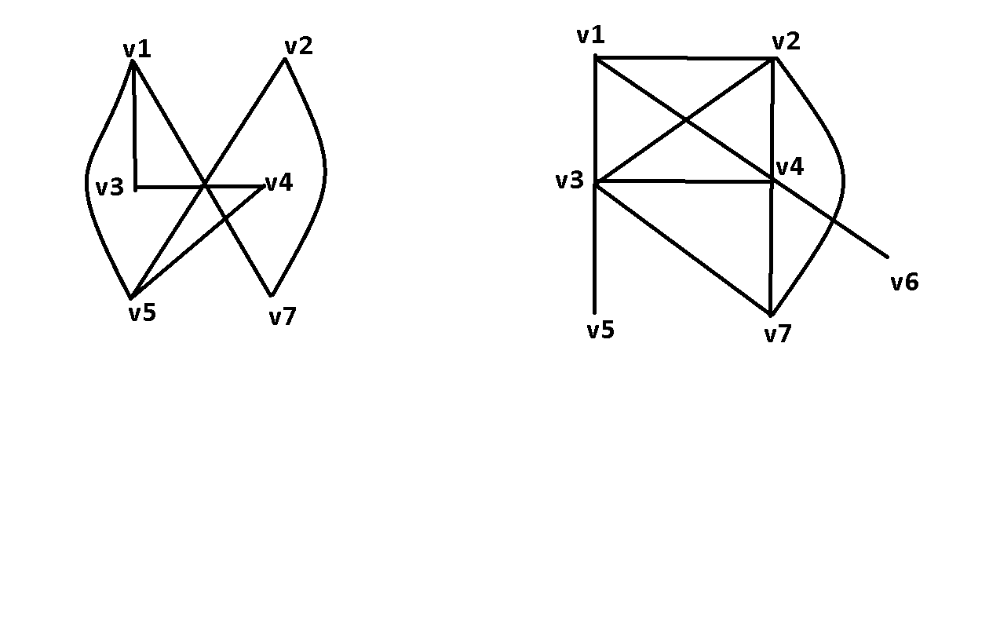

**1.3** 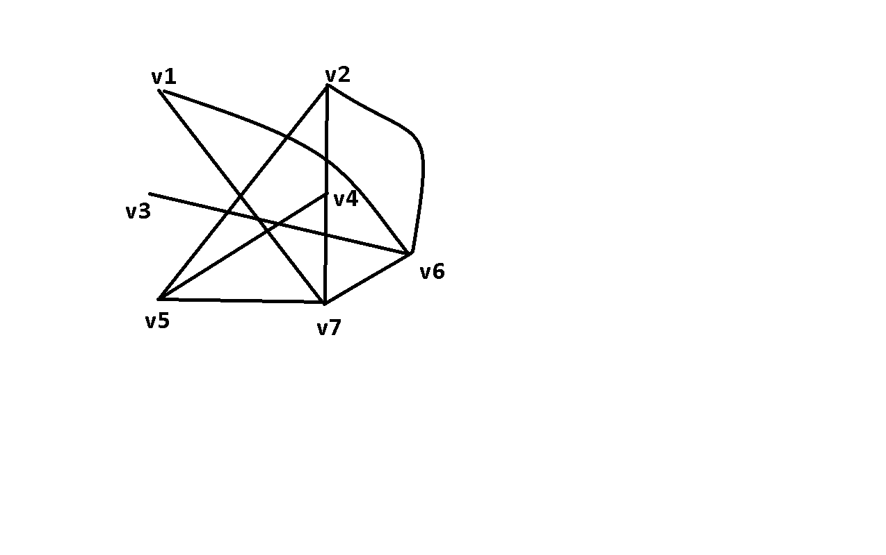

**1.4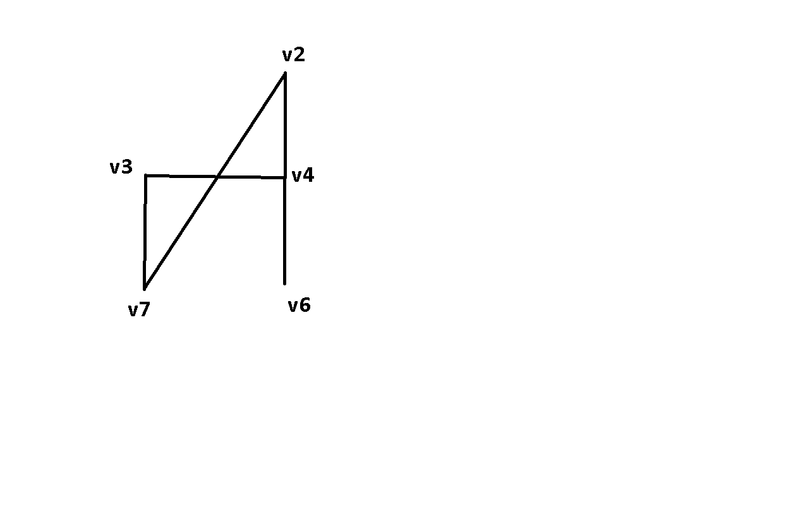1.5**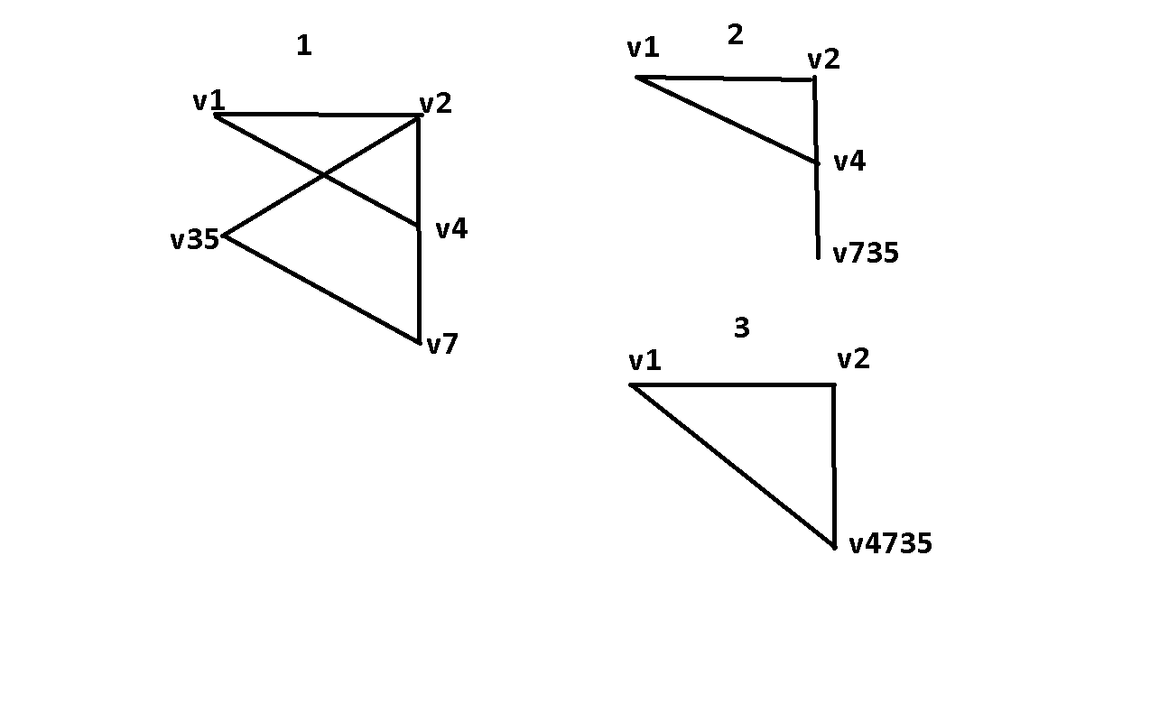

**1.6**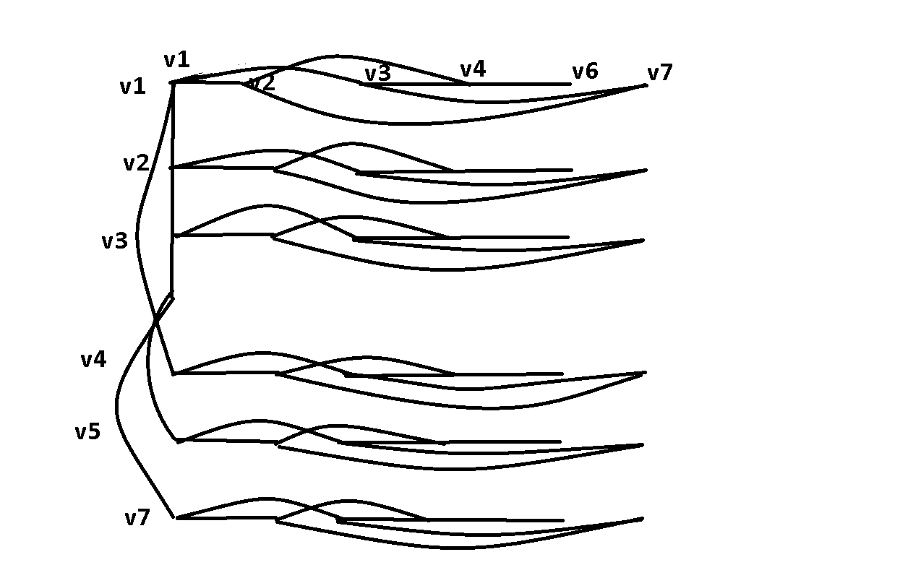

2

2

2**2.**Знайти таблицю суміжності та діаметр графа.

|  |  |  |  |  |  |  |  |  |  |  |
| --- | --- | --- | --- | --- | --- | --- | --- | --- | --- | --- |
|  | **V1** | **V2** | **V3** | **V4** | **V5** | **V6** | **V7** | **V8** | **V9** | **V10** |
| **V1** | **0** | **1** | **1** | **0** | **0** | **0** | **1** | **1** | **1** | **0** |
| **V2** | **1** | **0** | **1** | **0** | **0** | **0** | **0** | **0** | **1** | **1** |
| **V3** | **1** | **1** | **0** | **1** | **1** | **0** | **0** | **0** | **0** | **0** |
| **V4** | **0** | **0** | **1** | **0** | **1** | **0** | **0** | **0** | **1** | **0** |
| **V5** | **0** | **0** | **1** | **1** | **0** | **1** | **1** | **0** | **1** | **0** |
| **V6** | **0** | **0** | **0** | **0** | **1** | **0** | **0** | **0** | **1** | **0** |
| **V7** | **1** | **0** | **0** | **0** | **1** | **0** | **0** | **0** | **0** | **0** |
| **V8** | **1** | **0** | **0** | **0** | **0** | **0** | **0** | **0** | **1** | **0** |
| **V9** | **1** | **1** | **0** | **1** | **1** | **1** | **0** | **0** | **0** | **0** |
| **V10** | **0** | **1** | **0** | **0** | **0** | **0** | **0** | **0** | **0** | **0** |

**3.** Знайти двома методами (Краскала і Прима) мінімальне остове дерево графа.

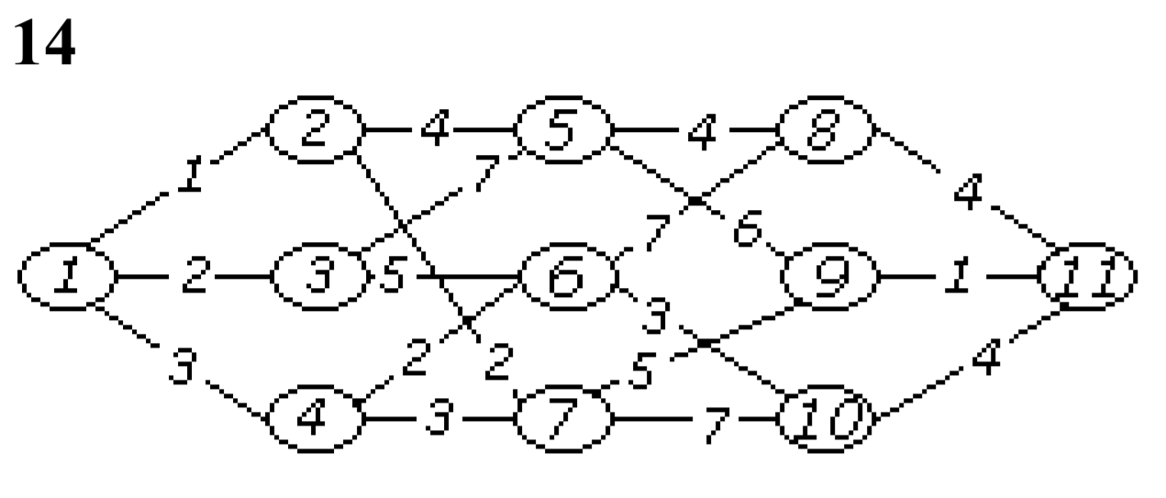

**Краскала**

**Прима**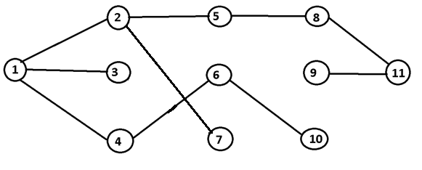

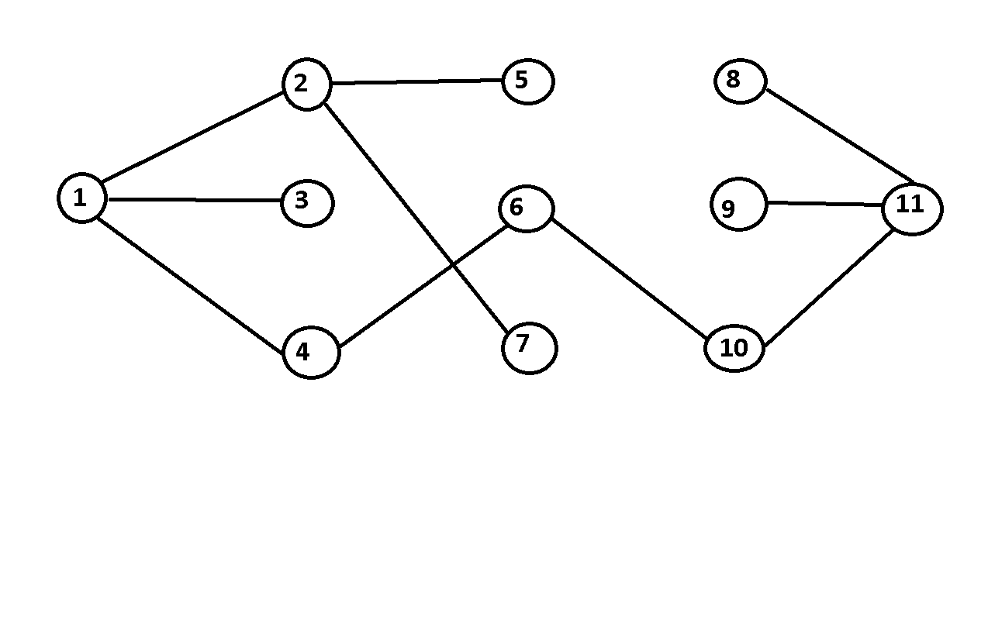

Завдання №2. Написати програму, яка реалізує алгоритм знаходження остового дерева мінімальної ваги згідно свого варіанту.

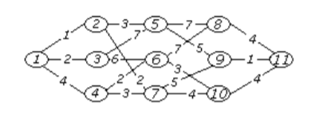

#include <iostream>

#include<algorithm>

#include <vector>

using namespace std;

int main()

{

int n, m, weight, x, y;

cout << "kil versun:"; cin >> n;

cout << "kil reber:"; cin >> m;

vector < pair < int, pair<int, int> > > g; // вес - вершина 1 - вершина 2

//вводимо ребра(вершини позначаєм всьо як є

for (int i = 0; i < m; i++) {

cout << "Rebro[" << i << "] = " << endl;

cout << "ver1:"; cin >> x;

cout << "ver2:"; cin >> y;

cout << "weight:"; cin >> weight;

g.push_back({ weight, {--x,--y} });

}

int cost = 0;

vector < pair<int, int> > res;

//відсортували ребра

sort(g.begin(), g.end());

vector<int> tree_id(n);

//алгоритм крусакала

for (int i = 0; i < n; ++i)

tree_id[i] = i;

for (int i = 0; i < m; ++i)

{

int a = g[i].second.first, b = g[i].second.second, l = g[i].first;

if (tree_id[a] != tree_id[b])

{

cost += l;

res.push_back(make_pair(a, b));

int old_id = tree_id[b], new_id = tree_id[a];

for (int j = 0; j < n; ++j)

if (tree_id[j] == old_id)

tree_id[j] = new_id;

}

}

//вивід всіх елементів з рез

for (auto index : res) {

cout << index.first + 1 << " - " << index.second + 1 << endl;;

}

return 0;

}

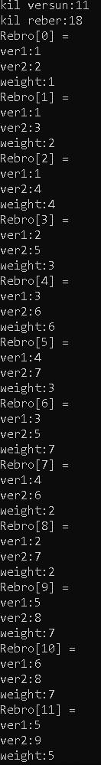 

Висновок

**На даній лабораторній роботі ми набули практичних вмінь та навичок з використання алгоритмів Пріма і Краскала.**